Новые медицинские издания по специальности «Стоматология» в электронном виде (апрель 2024)

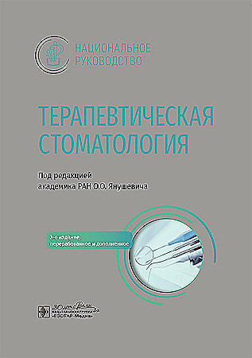
Терапевтическая стоматология : национальное руководство / под ред. О. О. Янушевича. - 3-е изд., перераб. и доп. - Москва : ГЭОТАР-Медиа, 2024. - 1024 с. - ISBN 978-5-9704-8385-5. - Электронная версия доступна на сайте ЭБС "Консультант студента" : [сайт]. URL: https://www.studentlibrary.ru/book/ISBN9785970483855.html (дата обращения: 10.05.2024). - Режим доступа: по подписке. - Текст: электронный.
Руководство содержит современную информацию о диагностике, лечении, фармакотерапии и профилактике стоматологических заболеваний в терапевтической стоматологии. В подготовке настоящего издания в качестве авторов принимали участие ведущие специалисты-стоматологи страны.
В третьем издании отражены новая классификация болезней пародонта, концептуальные подходы к лечению болезней пародонта, полностью обновлены главы, посвященные эндодонтии, кариесологии, внесены изменения и дополнения в материалы по заболеваниям слизистых оболочек рта, впервые рассмотрены вопросы организации стоматологической терапевтической помощи. Авторами раскрыты современные аспекты пародонтологии и болезней периапикальных тканей. Представлены также актуальные для терапевтической стоматологии сведения об эпидемиологии стоматологических заболеваний, новых аспектах гигиены полости рта.
Издание предназначено врачам-стоматологам, студентам старших курсов медицинских вузов, ординаторам, аспирантам.
- Ссылка на полный текст: https://www.studentlibrary.ru/book/ISBN9785970483855.html (дата обращения: 10.05.2024).
Регистрироваться в "Консультант студента" необходимо в ЛОКАЛЬНОЙ сети вуза, например, в Электронном читальном зале библиотеки
- Руководство по регистрации в электронных ресурсах - https://www.volgmed.ru/uploads/files/2019-8/115818-registraciya_v_ebs_prepodavatelyam_aspirantam_ordinatoram_sotrudnikam.pdf

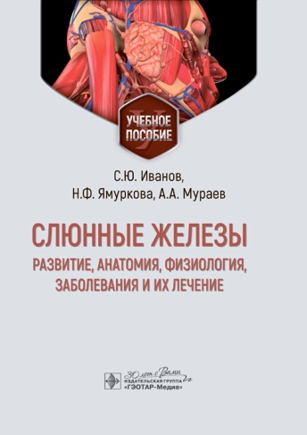
Слюнные железы: развитие, анатомия, физиология, заболевания и их лечение : учебное пособие / С. Ю. Иванов, Н. Ф. Ямуркова, А. А. Мураев [и др.]. - Москва : ГЭОТАР-Медиа, 2024. - 400 с. - ISBN 978-5-9704-6861-6, DOI: 10.33029/9704-6861-6-SLG-2024-1-424. - Электронная версия доступна на сайте ЭБС "Консультант студента" : [сайт]. URL: https://www.studentlibrary.ru/book/ISBN9785970468616.html (дата обращения: 10.05.2024). - Режим доступа: по подписке. - Текст: электронный.
В учебном пособии изложены сведения об анатомо-физиологических особенностях слюнных желез: эмбриологии, анатомии, топографии, гистоморфологии, физиологии, возрастных изменениях, взаимодействии с другими органами и системами организма. Отражены данные о составе и свойствах слюны, включая современные данные о гормональном профиле, а также функциях слюнных желез.
Приведены актуальные классификации заболеваний и повреждений слюнных желез, методы обследования пациентов. Представлен обширный материал по этиологии, патогенезу, клинической картине, эффективным и современным методам диагностики и лечения патологических процессов слюнных желез. Особое внимание уделено доброкачественным и злокачественным опухолям, вопросам медицинской реабилитации после проведенного лечения. Рассмотрены клинические примеры, отражающие результаты оригинальных исследований авторов.
Учебное пособие предназначено студентам, ординаторам медицинских вузов, практикующим врачам стоматологического профиля, челюстно-лицевым хирургам, а также может быть использовано в рамках курсов повышения квалификации и профессиональной переподготовки по специальностям «Стоматология», «Челюстно-лицевая хирургия», «Хирургия».
- Ссылка на полный текст: https://www.studentlibrary.ru/book/ISBN9785970468616.html (дата обращения: 10.05.2024).
Регистрироваться в "Консультант студента" необходимо в ЛОКАЛЬНОЙ сети вуза, например, в Электронном читальном зале библиотеки
- Руководство по регистрации в электронных ресурсах - https://www.volgmed.ru/uploads/files/2019-8/115818-registraciya_v_ebs_prepodavatelyam_aspirantam_ordinatoram_sotrudnikam.pdf
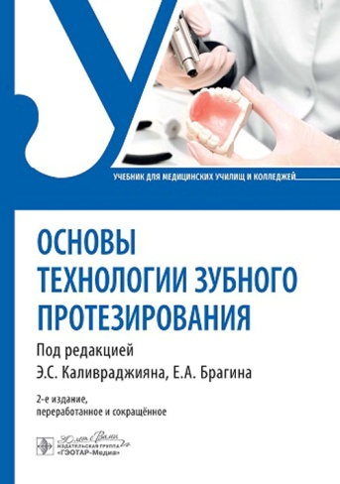
Основы технологии зубного протезирования : учебник / А. Е. Брагин, Е. А. Брагин, М. В. Гоман [и др.] ; под ред. Э. С. Каливраджияна, Е. А. Брагина. - 2-е изд., перераб. и сокр. - Москва : ГЭОТАР-Медиа, 2024. - 720 с. - ISBN 978-5-9704-8012-0, DOI: 10.33029/9704-8012-0-OSN-2024-1-720. - Электронная версия доступна на сайте ЭБС "Консультант студента" : [сайт]. URL: https://www.studentlibrary.ru/book/ISBN9785970480120.html (дата обращения: 10.05.2024). - Режим доступа: по подписке. - Текст: электронный.
Последние десятилетия ортопедическая стоматология сделала уклон от простого восполнения утраченных зубов зубными протезами к созданию диагностических комплексов с целью оптимального использования зубопротезных технологий и конструкций протезов для коррекции и лечения патологических состояний зубов, зубных рядов и зубочелюстного аппарата в целом. В связи с увеличивающимися случаями заболеваний височно-нижнечелюстного сустава появилась потребность в изготовлении лечебно-диагностических аппаратов, требующих серьёзных знаний в области зубопротезной техники.
Новое, переработанное издание учебника «Основы технологии зубного протезирования» состоит из одного тома. В нем приведены данные об анатомии, физиологии, гистологии и морфологии зубочелюстной системы. Представлены сведения о физико-механических характеристиках зубочелюстного аппарата, перечислены принципы построения протезов и аппаратов для стоматологической практики, дана подробная информация о технологии и технологических приёмах изготовления съёмных и несъёмных зубных протезов как традиционных, так и новых конструкций. Детально освещены современные технологии протезов — культевые вкладки, штампованные конструкции, металлокерамические, металлопластмассовые, металлокомпозитные, безметалловые конструкции, конструкции на каркасах, армированных стекловолокном.
Учебник иллюстрирован таблицами, схемами, авторскими рисунками и фотографиями, что значительно облегчает восприятие и усвоение информации.
Все учебные теоретические материалы, технологии, методы и методики соответствуют утверждённой программе обучения на базе федерального государственного образовательного стандарта среднего профессионального образования для зубных техников по специальности «Стоматология ортопедическая».
Учебник предназначен студентам медицинских училищ и колледжей, может быть использован в образовательном процессе студентами стоматологических факультетов медицинских вузов, а также будет полезен практическим врачам стоматологам-ортопедам, зубным техникам, интернам, ординаторам, аспирантам.
- Ссылка на полный текст: https://www.studentlibrary.ru/book/ISBN9785970480120.html (дата обращения: 10.05.2024).
Регистрироваться в "Консультант студента" необходимо в ЛОКАЛЬНОЙ сети вуза, например, в Электронном читальном зале библиотеки
- Руководство по регистрации в электронных ресурсах - https://www.volgmed.ru/uploads/files/2019-8/115818-registraciya_v_ebs_prepodavatelyam_aspirantam_ordinatoram_sotrudnikam.pdf

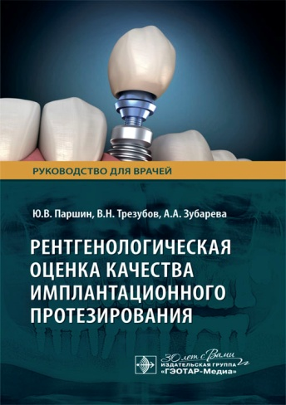
Рентгенологическая оценка качества имплантационного протезирования : руководство для врачей / Ю. В. Паршин, В. Н. Трезубов, А. А. Зубарева [и др.]. - Москва : ГЭОТАР-Медиа, 2024. - 48 с. - ISBN 978-5-9704-8192-9, DOI: 10.33029/9704-8192-9-PTZ-2024-1-48. - Электронная версия доступна на сайте ЭБС "Консультант студента" : [сайт]. URL: https://www.studentlibrary.ru/book/ISBN9785970481929.html (дата обращения: 10.05.2024). - Режим доступа: по подписке. - Текст: электронный.
Лучевая диагностика является одним из наиболее распространенных и важных параклинических методов обследования пациентов в клинической медицине. Не является исключением и стоматология, в которой рентгенологические методы представлены весьма широко.
Рассмотрена высокая значимость методов лучевой диагностики в современном имплантационном протезировании, которые позволяют заметно повысить качество имплантационного протезирования и снизить риск возникновения возможных осложнений. Перечислены важные рентгенологические критерии успешности проводимого лечения как на этапе планирования имплантации, так и во время операции, послеоперационном (ближайшем и отдаленном) периоде и во время протезирования. Предложен алгоритм использования конусно-лучевой компьютерной томографии на всех этапах имплантационного протезирования. Показана необходимость применения рационального подхода при выборе метода рентгенологического исследования с учетом уровня радиационной нагрузки на пациента.
Издание предназначено стоматологам, рентгенологам, студентам медицинских вузов.
- Ссылка на полный текст: https://www.studentlibrary.ru/book/ISBN9785970481929.html (дата обращения: 10.05.2024).
Регистрироваться в "Консультант студента" необходимо в ЛОКАЛЬНОЙ сети вуза, например, в Электронном читальном зале библиотеки
- Руководство по регистрации в электронных ресурсах - https://www.volgmed.ru/uploads/files/2019-8/115818-registraciya_v_ebs_prepodavatelyam_aspirantam_ordinatoram_sotrudnikam.pdf

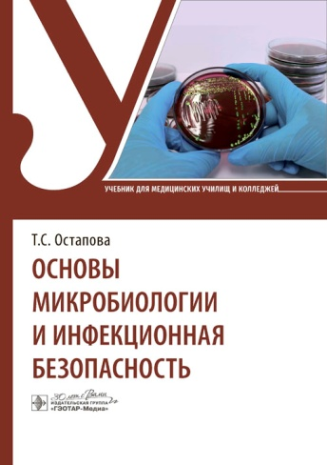
Основы микробиологии и инфекционная безопасность : учебник / Т. С. Остапова, В. В. Виноградова, В. В. Остапов, Т. М. Мругова. - Москва : ГЭОТАР-Медиа, 2024. - 136 с. - ISBN 978-5-9704-8234-6, DOI: 10.33029/9704-8234-6-MIS-2024-1-136. - Электронная версия доступна на сайте ЭБС "Консультант студента" : [сайт]. URL: https://www.studentlibrary.ru/book/ISBN9785970482346.html (дата обращения: 10.05.2024). - Режим доступа: по подписке. - Текст: электронный.
Учебный курс «Основы микробиологии и инфекционная безопасность» для стоматологических специальностей среднего профессионального образования разработан в соответствии с требованиями ФГОС к содержанию и уровню подготовки учащихся по специальностям «Стоматология профилактическая» и «Стоматология ортопедическая».
Настоящий учебник раскрывает все вопросы, предусмотренные ФГОС для освоения в рамках указанного учебного курса, и обеспечивает подготовку студентов к проведению всего комплекса мероприятий по профилактике профессиональных вредностей и внутрибольничных инфекций, связанных с оказанием медицинской помощи, а также по лечению и профилактике инфекционных болезней в условиях стоматологической клиники и зуботехнической лаборатории.
- Ссылка на полный текст: https://www.studentlibrary.ru/book/ISBN9785970482346.html (дата обращения: 10.05.2024).
Регистрироваться в "Консультант студента" необходимо в ЛОКАЛЬНОЙ сети вуза, например, в Электронном читальном зале библиотеки
- Руководство по регистрации в электронных ресурсах - https://www.volgmed.ru/uploads/files/2019-8/115818-registraciya_v_ebs_prepodavatelyam_aspirantam_ordinatoram_sotrudnikam.pdf

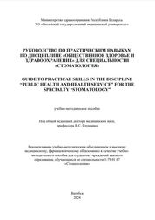
Руководство по практическим навыкам по дисциплине «Общественное здоровье и здравоохранение» для специальности «Стоматология» = Guide to practical skills in the discipline “Public health and health service” for the specialty “Stomatology” : учебно-методическое пособие / В. С. Глушанко, Л. И. Орехова, В. В. Шевцова [и др.]. — Витебск : ВГМУ, 2024. — 308 с. — ISBN 978-985-580-200-7. — Текст : электронный // Лань : электронно-библиотечная система. — URL: https://e.lanbook.com/book/404096 (дата обращения: 10.05.2024). — Режим доступа: для авториз. пользователей.
Учебно-методическое пособие «Руководство по практическим навыкам по дисциплине «Общественное здоровье и здравоохранение» для специальности «Стоматология» = Guide to practical skills in the discipline “Public health and health service” for the specialty “Stomatology”» соответствует типовому учебному плану и типовой учебной программе по дисциплине, утвержденным Министерством здравоохранения Республики Беларусь. Пособие содержит актуальный для иностранных граждан информационный материал, технологию выполнения и варианты практических заданий по практическим навыкам по дисциплине «Общественное здоровье и здравоохранение». Учебно-методическое пособие предназначено для студентов факультета подготовки иностранных граждан по специальности «Стоматология» с английским языком обучения, резидентов и магистрантов с английским языком обучения высших медицинских учреждений образования.
- Ссылка на полный текст: https://e.lanbook.com/book/404096 (дата обращения: 10.05.2024).
Регистрироваться необходимо в ЛОКАЛЬНОЙ сети вуза, например, в Электронном читальном зале библиотеки
- Руководство по регистрации в электронных ресурсах - https://www.volgmed.ru/uploads/files/2019-8/115818-registraciya_v_ebs_prepodavatelyam_aspirantam_ordinatoram_sotrudnikam.pdf

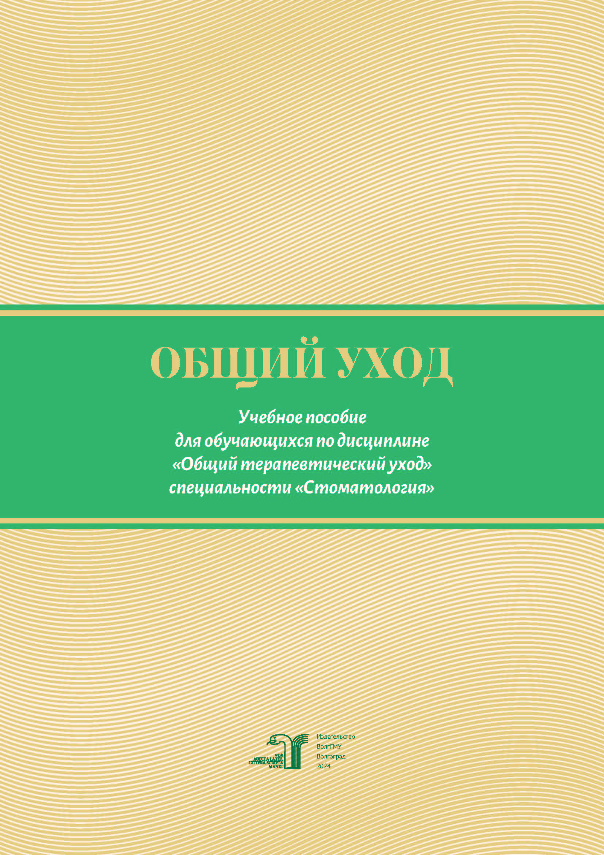
Общий уход : учебное пособие для обучающихся по дисциплине "Общий терапевтический уход" специальности "Стоматология" / М. Е. Стаценко, С. В. Туркина, С. В. Тыщенко [и др.] ; рец.: С. В. Поройский, Т. В. Бармина ; Министерство здравоохранения Российской Федерации, Волгоградский государственный медицинский университет. – Волгоград : Издательство ВолгГМУ, 2024. – 113 с. – Текст (визуальный) : непосредственный // ЭБС ВолгГМУ. Издания. - URL: http://bibl.volgmed.ru/MegaPro/UserEntry?Action=FindDocs&idb=e_volgmed&ids=1080 (дата обращения: 11.05.2024).
Уход за больным представляет собой самостоятельную дисциплину и охватывает многие аспекты помощи больным. Уход за больным включает в себя и классические приемы наблюдения за больными (оценка общего состояния, антропометрические исследования, отслеживание параметров дыхания, кровообращения и т. д.), и хорошо известные инъекции, вливания, промывания, зондирования, и вопросы организации и проведения лечебной и профилактической помощи населению.
В учебном пособии представлены современные данные об особенностях ухода за больными, организации работы среднего медицинского персонала, оказании неотложной помощи пациентам терапевтического профиля. Пособие предназначено для обучающихся по дисциплине «Общий терапевтический уход» специальности «Стоматология» и помогает освоить компетенции: ОПК-1, ОПК-9, ОПК-10, ПК-6.
- ссылка на электронную версию учебника:
http://bibl.volgmed.ru/MegaPro/UserEntry?Action=FindDocs&idb=e_volgmed&ids=1080 (дата обращения: 11.05.2024).
Для получения доступа к учебному пособию, необходимо ввести: логин - ваша фамилия и пароль - номер читательского билета (правый верхний угол, кнопка "Войти"). Номер читательского билета можно уточнить в библиотеке.
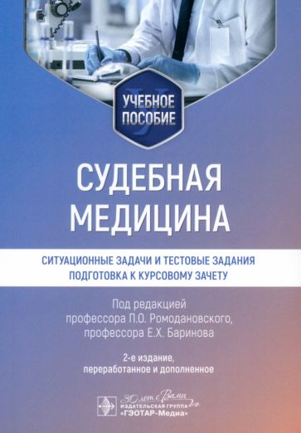
Судебная медицина. Ситуационные задачи и тестовые задания. Подготовка к курсовому зачету : учебное пособие для студентов стоматологических факультетов медицинских вузов / под ред. П. О. Ромодановского, Е. Х. Баринова. - 2-е изд., перераб. и доп. - Москва : ГЭОТАР-Медиа, 2024. - 144 с. - ISBN 978-5-9704-8258-2, - Электронная версия доступна на сайте ЭБС "Консультант студента" : [сайт]. URL: https://www.studentlibrary.ru/book/ISBN9785970482582.html (дата обращения: 10.05.2024). - Режим доступа: по подписке. - Текст: электронный.
Цель данного учебного пособия — развивать деятельностную сторону обучаемых, т. е. способность студентов самостоятельно оценивать обстановку, принимать решение и практически его реализовывать, решая типовые ситуационные задачи, которые имитируют реальные случаи, часто встречаемые в работе судебно-медицинского эксперта, и грамотно выполнять обязанности врача-специалиста в области судебной медицины.
Для обеспечения эффективности самостоятельной работы студентов в пособии даны ориентировочные основы действия и представлены подробные схемы, а также словарь терминов, руководствуясь которыми студенты могут выполнять то или иное задание.
Учебное пособие предназначено студентам стоматологических факультетов медицинских вузов для внеаудиторной работы и помогает в подготовке к курсовому зачету.
- Ссылка на полный текст: https://www.studentlibrary.ru/book/ISBN9785970482582.html (дата обращения: 10.05.2024).
Регистрироваться в "Консультант студента" необходимо в ЛОКАЛЬНОЙ сети вуза, например, в Электронном читальном зале библиотеки
- Руководство по регистрации в электронных ресурсах - https://www.volgmed.ru/uploads/files/2019-8/115818-registraciya_v_ebs_prepodavatelyam_aspirantam_ordinatoram_sotrudnikam.pdf

Составитель
Главный библиограф Е. В. Спивакова

